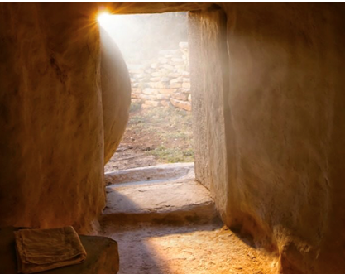
„„Herr bleibe bei uns, denn es will Abend werden, und der Tag hat sich geneigt.“

Kleopas heisst der eine der beiden Jünger, die nach den Pessachtagen den langen Weg nach Emmaus unter die Füsse nehmen. Die zwei sind masslos enttäuscht, denn ihre Hoffnung auf Erlösung hat sich nicht erfüllt. Der Jeschua wurde grausam hingerichtet und erlitt den qualvollen Tod am Kreuz. Zum Glück konnte der ehrbare Joseph aus Arimathäa den Leichnam kurz vor dem Schabbat in einem neuen Felsengrab beisetzen.
Die beiden Wanderer unterhalten sich aufgeregt. Frauen hätten am Morgen das Grab leer gefunden. Jünger, die auch hineilen, bestätigen dies, aber finden IHN nicht.
Welche Not, Trauer, welche Fragen und Ungewissheit.
Zu den zwei Wanderern gesellt sich alsbald ein Dritter, der ihnen vorwirft, sie seien schwer von Begriff. „Warum rafft ihr euch nicht endlich auf zu glauben? MUSSTE der Retter nicht diesen Weg gehen?“ Er erklärt den beiden die alten Schriften von Mose her. Als sie in Emmaus ankommen, scheint der Fremde weiter wandern zu wollen. Aber Kleopas und der andere bitten ihn inständig:
„Herr bleibe bei uns, denn es will Abend werden, und der Tag hat sich geneigt.“

Ein Scherbenhaufen bildet den Beginn dieser Erzählung. Alles, was den Menschen Hoffnung auf Gottes Gegenwart gebracht hat, ist über Nacht zerstört worden. Was soll die zwei Jünger noch in Jerusalem zurückhalten? Eine Episode ist abgeschlossen. Sie haben sich getäuscht.
Dennoch – sie werden wie Kinder bald wieder an der Hand genommen und geleitet, werden zurechtgewiesen und unterwiesen. Sie sind wie blind – und merken nicht, dass der sie Begleitende Jesus selbst ist.
Sie bitten ihn, bei ihnen zu bleiben. „Deine Anwesenheit tröstet uns, denn wir wissen nicht weiter.“
Doch bald wird es ihnen wie Schuppen von den Augen fallen, und beim Brechen des Brotes werden sie erkennen: ER ist’s! Und sie werden gewahr, dass ihr Herz schon gebrannt hatte, als er unterwegs zu ihnen gesprochen hatte.
Danke, Jesus Christus, dass du mit uns Blinden wanderst und am Abend bei uns bleibst. Amen.
Rahel Schmassmann, Katechetin

